المقطــــع التعلّمــي : 01 |  | الفوج : السنة 02 ابتدائي
الميدان : فن التصميم |  | الأسبوع : 16 + 17
النشاط : تربية تشكيلية |  | الحصة : 01 + 02
الــمحــتــوى : الخامات المسترجعة |  | المدة : 01 سا
الهدف التعلمي: ينجز عملا فنيا باستعمال الخامات المسترجعة .
الـمـراحل | الوضعيات التعليمية التعلّمية والنشاطات المقترحة |  | المؤشرات
مرحلة الانطلاق | تمهيد : تعلمانا في الحصص السابقة الخامات المسترجعة ،اذكر بعض الخامات المسترجعة التي تعرفها ؟  -هل تحبون الزهور ؟  -إذن اليوم سننجز عملا فنيا باستعمال بعض المواد المسترجعة المتاحة لدينا |  | يفكر ويجيب
مرحلة بناء التعلمات | الحصة الأولى :-يعرض الأستاذ أحد النموذج التالي على المتعلمين.  -مطالبة المتعلمين بالتعبير عن الصورة مع ذكر المواد و الخامات المسترجعة التي صنعت بها .  -تفويج المتعلمين  -جمع و تحضير الوسائل المطلوبة ( أكواب ورقية / أغطية قوارير / أوراق مرمية / لاصق / عيدان خشبية ...)  -اليوم سنصنع زهرة مماثلة باستعمال هذه المواد المرمية التي قمنا بجمعها سابقا  -يوزع المتعلم المواد على المتعلمين  -يشرح المعلم خطوات وطريقة العمل للحصول على نموذج نهائي مشابه لما تم عرضه في بداية الحصة  -مراقبة وتوجيه المتعلمين |  | يلاحظ  يحدد نوع التناظر  يلون ويطوي معتمدا على التناظر  يستجيب للتوجيهات
التدريب والاستثمار | الحصة الثانية :-عرض أعمال المتعلمين وتقييمها  -تقييم الأعمال اعتمادا على معايير أهمها :  -تشجيع أحسن الأعمال ووضعها في متحف القسم أو الركن المخصص للأشغال و المشاريع أو تعليقها على جدارية القسم . |  | عرض وتقييم أعمال المتعلمين وتشجيعها
  المعايير | الفريق 1 | الفريق 2 | الفريق 3 | الفريق 4
  نظافة العمل
  احترام التوجيهات
  التعاون مع المجموعة
  شكل الزهرة الناتجة وجماليتها
  حسن اختيار المواد وتركيبها
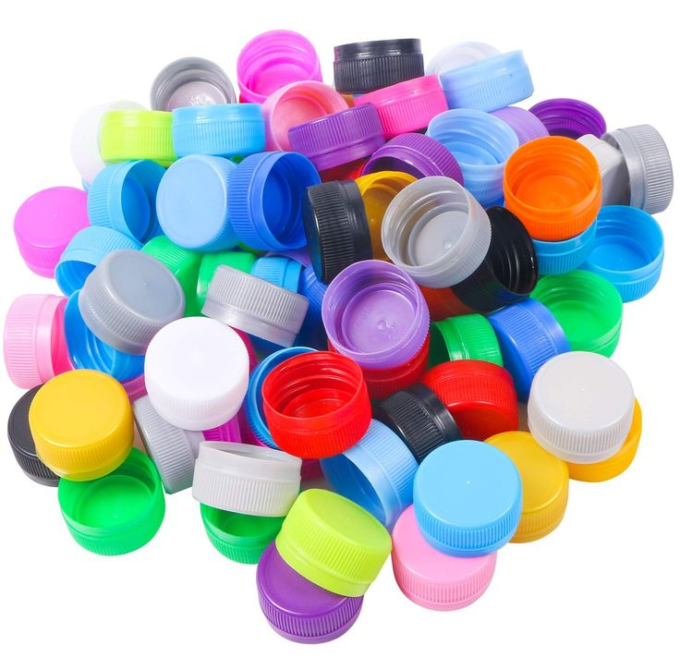
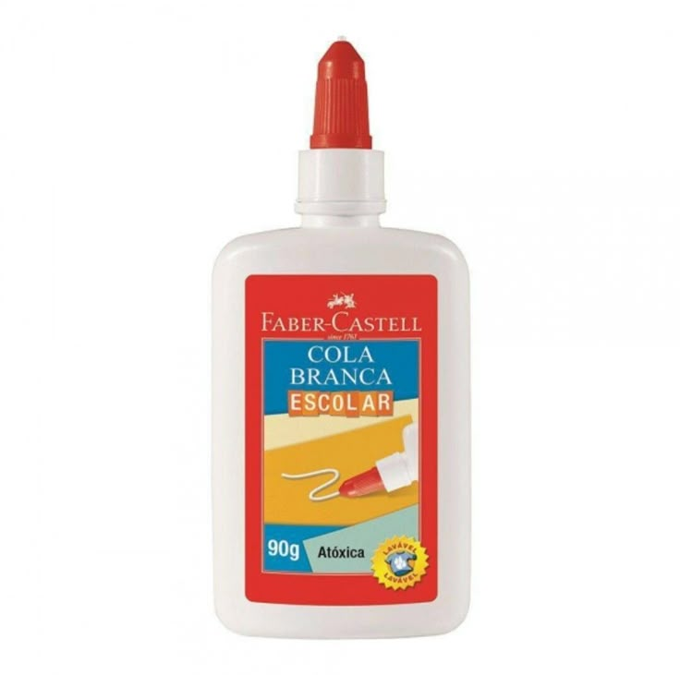



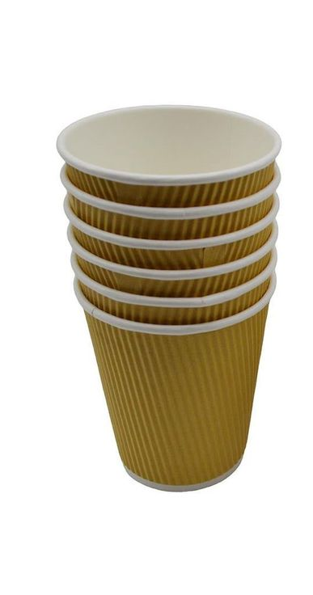

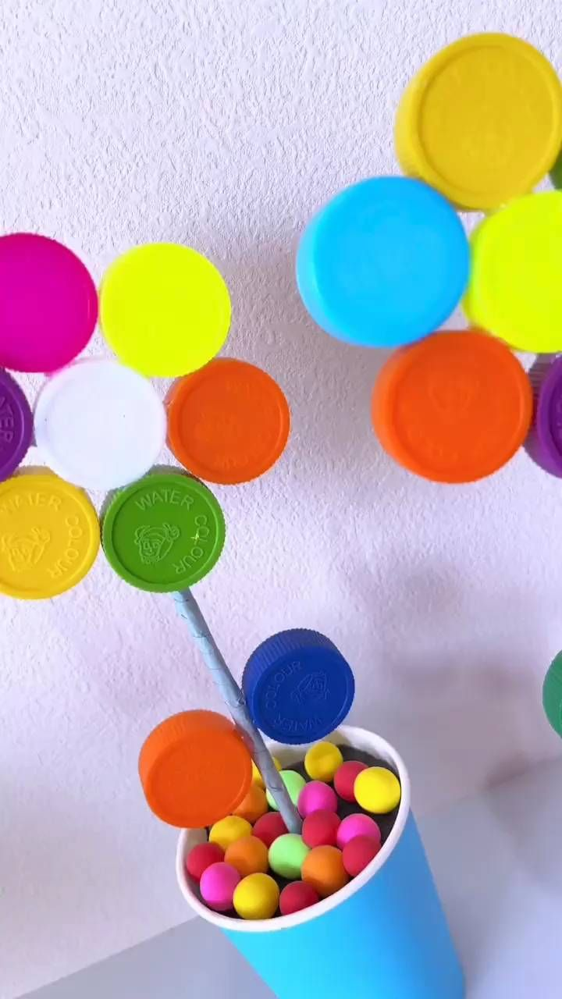

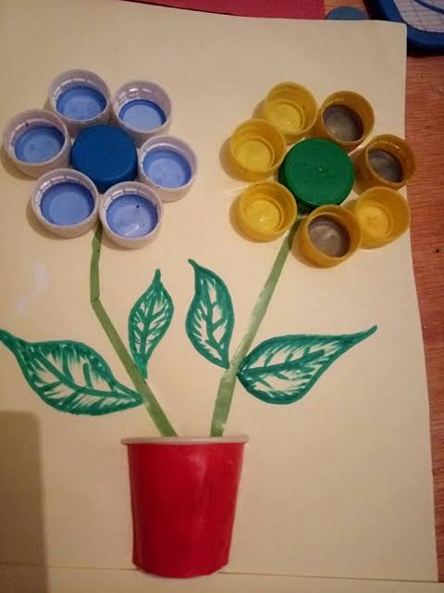



صفحتي التعليمية على الفيسبوك
https://www.facebook.com/profile.php?id=61561266482310
قناتي على التيليغرام
https://t.me/almuealim3

